Раздел 2. Проекционное черчение

§ 11. Проецирование формы предмета.
Прямоугольное проецирование на одну плоскость проекций

Вспомните из курса физики, как получается тень от предмета. В чем заключается метод Монжа? Почему тень имеет боЂльшие размеры, чем сам предмет?

Вы узнаете: что такое проецирование, каковы его виды, каким образом выполня-
ется проецирование предметов.
Вы научитесь: выполнять проецирование предмета на одну плоскость проекций.

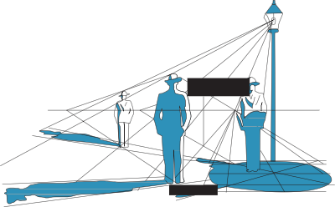В основу построения графических изоб- ражений на чертежах положен метод про- ецирования. Он состоит в том, что изобра- жение предмета на плоскости получают с помощью проецирующих лучей. Проециро- вание напоминает образование тени объек- та (рис. 38). При освещении солнечными лу- чами (или искусственным светом, например

фонарем) любой объект отбрасывает тень,
похожую на очертания самого предмета.
Рис. 38. Образование тени
человека

Проецирование — процесс получения изображения предметов на плоскости с помощью проецирующих лучей.

Образование проекций. Рассмотрим об- разование проекций на примере кленово- го листа. Если на кленовый лист направить источник света (центр проецирования), то воображаемые лучи от этого источника, проведенные через каждую точку листа до пересечения с плоскостью, дадут нам его проекцию (рис. 39). Проекция в переводе с латинского означает «бросать (отбрасывать) вперед».
Элементы проецирования
Центр проецирования — точка, из ко-
торой производится проецирование.

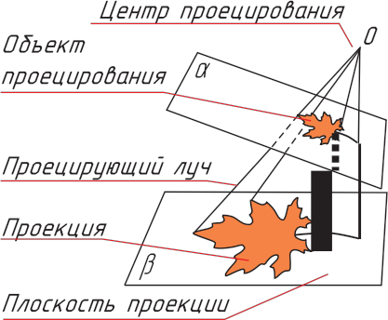

Рис. 39. Образование проекций

Объект проецирования — изображаемый предмет.
Плоскость проекции — плоскость, на которую производится проеци-
рование.
Проецирующие лучи — воображаемые прямые, с помощью которых производится проецирование.
Проекция — изображение объекта на плоскости, образованное мето-
дом проецирования.

50 Раздел 2. Проекционное черчение

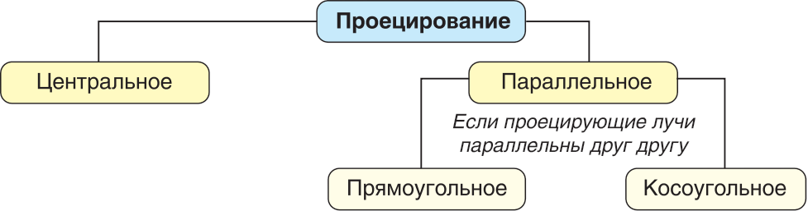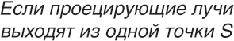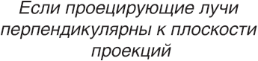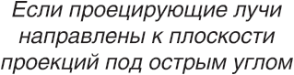Виды проецирования. В зависимости от направления проецирующих лучей различают центральное, параллельное прямоугольное и параллель- ное косоугольное проецирование (рис. 40).

b c b c b c a a a

Рис. 40. Виды проецирования

Обратите внимание на размер проекций разных видов проецирования. При центральном проецировании полученное изображение всегда больше объекта проецирования; при параллельном косоугольном может быть меньше, больше или равно ему; при параллельном прямоугольном — всег- да равно объекту проецирования. На ваш взгляд, почему для выполне- ния чертежей используют параллельное прямоугольное проецирование?

Прямоугольное проецирование. Плоскости проекций в пространстве могут располагаться: горизонтально (а), вертикально (б) и наклонно (в) (рис. 41). Если плоскость располагается горизонтально, она называется
a б в
c c b
b
d
d a b c
a d a

Рис. 41. Прямоугольное проецирование

§ 11. Проецирование формы предмета 51

горизонтальной и обозначается латинской заглавной буквой Н. Изобра- жение объекта на горизонтальной плоскости проекцией носит название горизонтальная проекция объекта.
Если плоскость расположена вертикально и перпендикулярно взгля- ду, она называется фронтальной и обозначается латинской заглавной буквой V. Перпендикулярно к горизонтальной и вертикальной плоско- стям располагается еще одна вертикальная плоскость — профильная, ко- торая обозначается W.
Прямоугольное проецирование на одну плоскость проекций
Проецирование точки. Рассмотрим проециро- вание точки на одну плоскость проекций. Через точ- ку А на плоскость Н проведен проецирующий луч.
В результате пересечения проецирующего луча с пло- a
скостью Н получена проекция точки А — а.
Условия:
1. Проекция точки на выбранную плоскость проекций всегда есть точка.
2. Любая проецируемая точка имеет только одну проекцию на вы-
бранной плоскости проекций.
3. Проекция точки, лежащей на плоскости проекций, совпадает с са-
мой точкой.

Проиллюстрируйте условия проецирования точки на плоскость про-
екций.

Проецирование отрезка. Положение отрезка прямой линии в про- странстве определяется положением двух ее точек. Поэтому для постро- ения проекций отрезка прямой достаточно построить проекции двух то- чек, принадлежащих ей, и соединить их между собой.
Условия:
1. Проекция отрезка прямой, полученная при прямоугольном проеци-
ровании на плоскость проекций, не может быть больше самого отрезка.
2. Если отрезок прямой параллелен плоскости проекций, то на нее он спроецируется в натуральную величину.
3. Если отрезок прямой перпендикулярен

плоскости проекций, то на нее он спроецируется в точку а(b).
4. Если в пространстве отрезок прямой накло- нен к плоскости проекций, то он на нее спроеци- руется с искажением (т. е. размер проекции от- резка будет меньше действительного).

a b a(b)

a b

Отрезок прямой проецируется на плоскость в виде точки. Определи-
те его положение по отношению к данной плоскости проекции.

52 Раздел 2. Проекционное черчение

Проецирование плоского предмета. Проецированием на одну пло- скость проекций получают проекции плоских предметов. Чтобы полу- чить проекцию предмета, его располагают параллельно плоскости проек- ций и через все его вершины проводят мысленно проецирующие лучи по направлению к плоскости проекции до пересечения с ней.

Используя рисунок, сформулируйте принцип про-
ецирования предмета на плоскость проекций.

Предмет

Условия:
1. Проецируемый предмет всегда располагается параллельно плоскости проекций.
2. Проецирующие лучи, проходящие через вер- шины предмета, всегда перпендикулярны плоско- сти проекции.

1. Что такое проецирование? Какие бывают виды прое-
цирования?
2. На рисунке изображен стул. Определите, какой вид проецирования здесь применен. Можно ли по дан- ному изображению определить размеры стула?
3. Приведите примеры, где в повседневной жизни можно встретить центральное проецирование.
4. Определите по рисункам а, б, в виды проецирова-
ния точек А и В на плоскость проекций Н.

Плоскость проекции

Проекция

a б в

Известно ли вам, что в основу получения фотографий положен принцип цен- трального проецирования изображения на плоскость? Прародителем фотоаппа- рата стала знаменитая камера обскура (в переводе с латинского «темная ком- ната»). Изображение, проходя через отверстие в светонепроницаемом ящике, отображается на противоположной стене в перевернутом виде. Первое описание камеры обскуры принадлежит Леонарду да Винч и. Он дал название этому устройству и использовал его для зарисовок пейзажей.

§ 11. Проецирование формы предмета 53

Практическая работа № 6. Проецирование на одну плоскость проекций
На рисунках показаны наглядные изо- бражения деталей, которые разбиты на мо- дульные кубики (длина ребра кубика 5 мм). В рабочей тетради выполните проекцию каж- дой предложенной детали в масштабе 2:1 по образцу. Укажите толщину детали.

Вариант 1  1 2  3 4 | Вариант 2  1 2  3 4
Вариант 3  1 2  3 4 | Вариант 4  1 2  3 4

54 Раздел 2. Проекционное черчение

§ 12. Прямоугольное проецирование на две плоскости проекций.
Метод Монжа

Какой из изображенных предметов соответству-
ет проекции? Свой ответ обоснуйте.

Вы узнаете: принцип проецирования на две пло- скости проекций, сущность метода Монжа.
Вы научитесь: выполнять двухпроекционные черте-
жи предметов.

Одна проекция не всегда однозначно определяет форму изображаемо- го предмета. Различные по форме предметы могут образовывать одина- ковые проекции (см. рис. вверху справа).

Фронтальная проекция предмета

V

x

Горизонтальная проекция предмета
Фронтальная плоскость проекций

Проецирующие лучи

Горизонтальная плоскость проекций

Проецирование на две плоскости проекций. Для того чтобы получить представление о форме объемного пред- мета, проецирование выполняют на две плоскости проекций: горизонтальную Н и фронтальную V (рис. 42).
Плоскости проекций Н и V в про- странстве размещают под прямым углом друг к другу. Линию пересечения этих плоскостей (ее обозначают х) называют осью проекций.
Чтобы получить чертеж предмета на

Рис. 42. Проецирование на две
плоскости проекций

Линии проекционной связи
V V

x x

H a H б

Рис. 43. Расположение проекций
плоскости, обе плоскости Н и V совме- щают в одну. Для этого горизонтальную плоскость проекций поворачивают на угол 90° так, чтобы она совпала с фрон- тальной плоскостью проекций. Плоско- сти проекций пересекаются осью проек- ций х (рис. 43, а).

Помните! При построении черте- жа горизонтальную проекцию предмета Н всегда располагают под фронтальной V (рис. 43, б). Соединяют эти проекции линиями проекционной связи, которые являются проекциями проецирующих лучей.

Выполнить практическую работу № 6 Любой вариант

